取得したいデータ
指定したKWでグーグルで検索したときに表示される1ページ目のサイト名（会社名）、URL、見出しのデータを取得して指定したKWが見出しにあるかを自動判定して欲しいです。
説明します。

検索KW３００個ほど「メモ帳」「エクセル」「CSV」のどれかに貼り付ける
プログラムを起動すると完成例のようにエクセルで出力される

とにかく指定したKWで完成例のように出力されればOKです。

出力して欲しいものについて
例：「先生 怒られた 対処法」で検索した場合

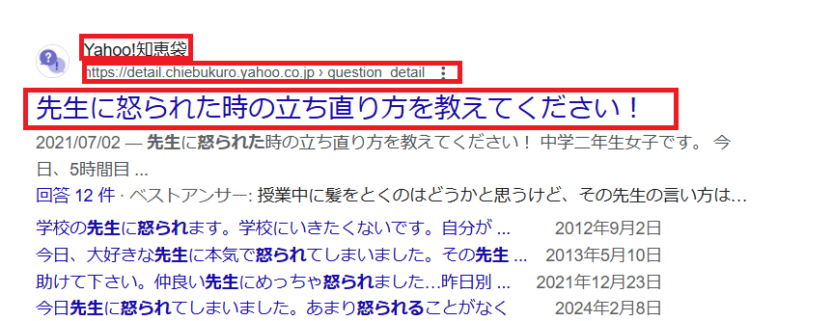

サイト名、URL、見出しタイトル（途中しか見えない場合できれば全てのタイトル）を抜き出して欲しいです。

そのあと、指定したKWがタイトルに含まれているかを確認して
全てある → 〇
１個以上ある → △
全てない → ×
としてほしいです。

見本を付けましたので確認よろしくお願いします。

